**高速公路橋梁耐震評估補強工程技術研討會**

**Workshop on Seismic Assessment and Retrofit Techniques for Freeway Bridges**

主旨：台灣地處環太平洋地震帶，地震發生頻繁，於921集集大地震後，既有橋梁結構物之耐震能力成為非常重要的課題，國道高速公路局為防範於未然，目前正積極辦理國道高速公路橋梁耐震補強第二期工程（第一優先路段），以及後續路段的研究工作，期能於日後大地震侵襲時，可達到減少損害、避免傷亡之防災目標。

本次研討會除了邀請國內專家學者介紹目前國內公路橋梁耐震風險評估及緊急補強手冊之研究成果與各界研討分享交流外，亦邀請美國、日本與義大利對橋梁耐震補強有傑出研究成果之專家學者，介紹美國FHWA、歐洲及日本道路公團推動橋梁耐震補強之經驗與最新理論與實務。

時間：2014年6月3日 (二) 09:00~17:00

地點：國立臺灣大學應用力學館國際會議廳

地址：台北市大安區羅斯福路四段1號

主辦單位：交通部臺灣區國道高速公路局

林同棪工程顧問股份有限公司

協辦單位：財團法人國家實驗研究院國家地震工程研究中心

財團法人臺灣營建研究院

中華民國地震工程學會

中國土木水利工程學會

名額：總計100人，依報名順序額滿為止

費用：每位1,000元 (含午餐及全文紙本一本)

報名期間：2014年4月1日至5月25日止

詳情請見網址[www.blessedluz.com](http://www.luz)

郵局劃撥帳號：50217190 路斯國際工程有限公司

聯絡人：楊斯涵小姐

連絡電話：0910-215-946 FAX：02-2922-9207

聯絡信箱：szuhan1977@gmail.com

本場專業講習已獲公務人員終身學習及技師積點

**高速公路橋梁耐震評估補強工程技術研討會**

**議 程 表**

|  |  |  |  |  |
| --- | --- | --- | --- | --- |
| **時　間** | | **講　　　題** | **主 講 人** | **主 持 人** |
| **103**  **年**  **6**  **月**  **3**  **日**  **星**  **期**  **二** | **08:30~09:00** | **報 到** | | |
| **09:00~09:10** | **開幕致詞** | **陳彥伯局長** | **張國鎮**  **主任** |
| **09:10~10:00** | **歐盟橋梁地震保護系統設計規範指導原則 (Seismic Protection Devices for Bridge Retrofit: Applications and Production Control According to the European Code EN15129: 2009)** | **Dr. Samuele Infanti** |
| **10:00~10:50** | **日本創新橋梁耐震補強及隔震設計 (Innovative Seismic Strengthening and Isolation of Bridge Structures in Japan)** | **足立幸郎 博士** |
| **10:50~11:00** | **休　　息** | | |
| **11:00~11:50:** | **美國公路橋梁耐震補強原則與對策 (Seismic Retrofitting Principles and Measures on US Highway Bridges)** | **Dr. W. Phillip Yen** | **戴忠**  **董事長** |
| **11:50~12:10** | **綜合討論** | **三位主講人** |
| **12:10~13:10** | **午　　餐** | | |
| **13:10~14:00** | **國道橋梁震後特別檢測與緊急補強** | **宋裕祺教授** | **葉韓生**  **副總工程司** |
| **14:00~14:50** | **國道橋梁震損評估及其應用** | **葉錦勳博士** |
| **14:50~15:10** | **休　　息** | | |
| **15:10~16:00** | **國道橋梁維護管理與案例集介紹** | **詹穎雯教授** | **胡銘煌**  **技術總監** |
| **16:00~16:50** | **國道高速公路後續路段橋梁耐震補強工程計畫簡介** | **彭康瑜**  **副總工程師** |
| **16:50~17:00** | **綜合討論** | **四位主講人** |

**國立台灣大學應用力學研究所會議廳校址：台北市大安區羅斯福路四段1號**

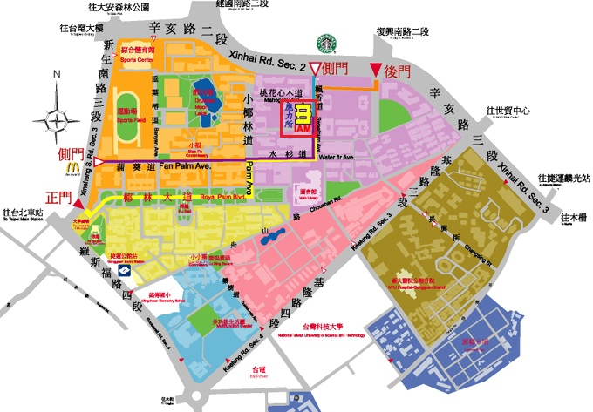

**高速公路：**

北上方面

1. 國道1號由建國南路交流道下，往市區方向至辛亥路下靠右走慢車道往木柵方向行駛，至復興南路口右轉入台大後門，扺本所。
2. 國道3號由20.8公里木柵交流道下往台北方向，接國3甲線至辛亥路，穿過基隆路隧道後靠右慢車道行駛，過了復興南路後第一條巷子右轉走約70公尺再兩次右轉繞至復興南路後直走台大後門，扺本所。

南下方面

1. 國道1號於建國南路交流道下，往市區方向至辛亥路下，高架道後靠右走慢車道往木柵方向行駛，至復興南路口右轉入台大後門，扺本所。
2. 國道3號南下過了福德隧道後靠右下木柵交流道，再由台北聯絡道往台北方向至國3甲線直行辛亥路下，穿過基隆路隧道後至復興南路口左邊即台大後門，扺本所。

**如何上高速公路：**

※國道1號：由台大辛亥路後門出校園後左轉辛亥路上建國高架道。

※國道3號：出校門後右轉直上國3甲聯絡道。

**市區路線：**

1. 復興南路往南走到底即進入台大後門，另辛亥路往木柵方向至復興南路口右轉進入台大後門。
2. 中和、永和、新店、景美走基隆路高架至辛亥路下，轉入辛亥路二段，約200公尺扺復興南路口左邊即為台大後門。
3. 由台北車站至羅斯福路四段一號、新生南路交叉口，由台大正門進入走椰林大道，左轉小椰林道再順時鐘轉至本所。
4. 由松山機場者可沿敦化北路、敦化南路，接基隆路後約100公尺右轉辛亥路二段，靠慢車道行至復興南路口左手邊即為台大後門。

**搭乘公車可至下列三個公車站下車：**

1. 公館捷運站 (羅斯福路)

0南、10、30、74、207、208、236、251、252、253

254、278、280、284、290、291、311、510、606、623

指南1、2、5路

1. 臺大站 (新生南路)

0南、52、253、280、290、311、505

指南1、5路

1. 國際青年活動中心 (辛亥路)

209、237、295、298

**捷運資訊：**

1. 捷運新店線：公館站（正大門入台大）
2. 捷運木柵線：科技大樓站（沿復興南路往南走約250公尺進入台大後門扺本所

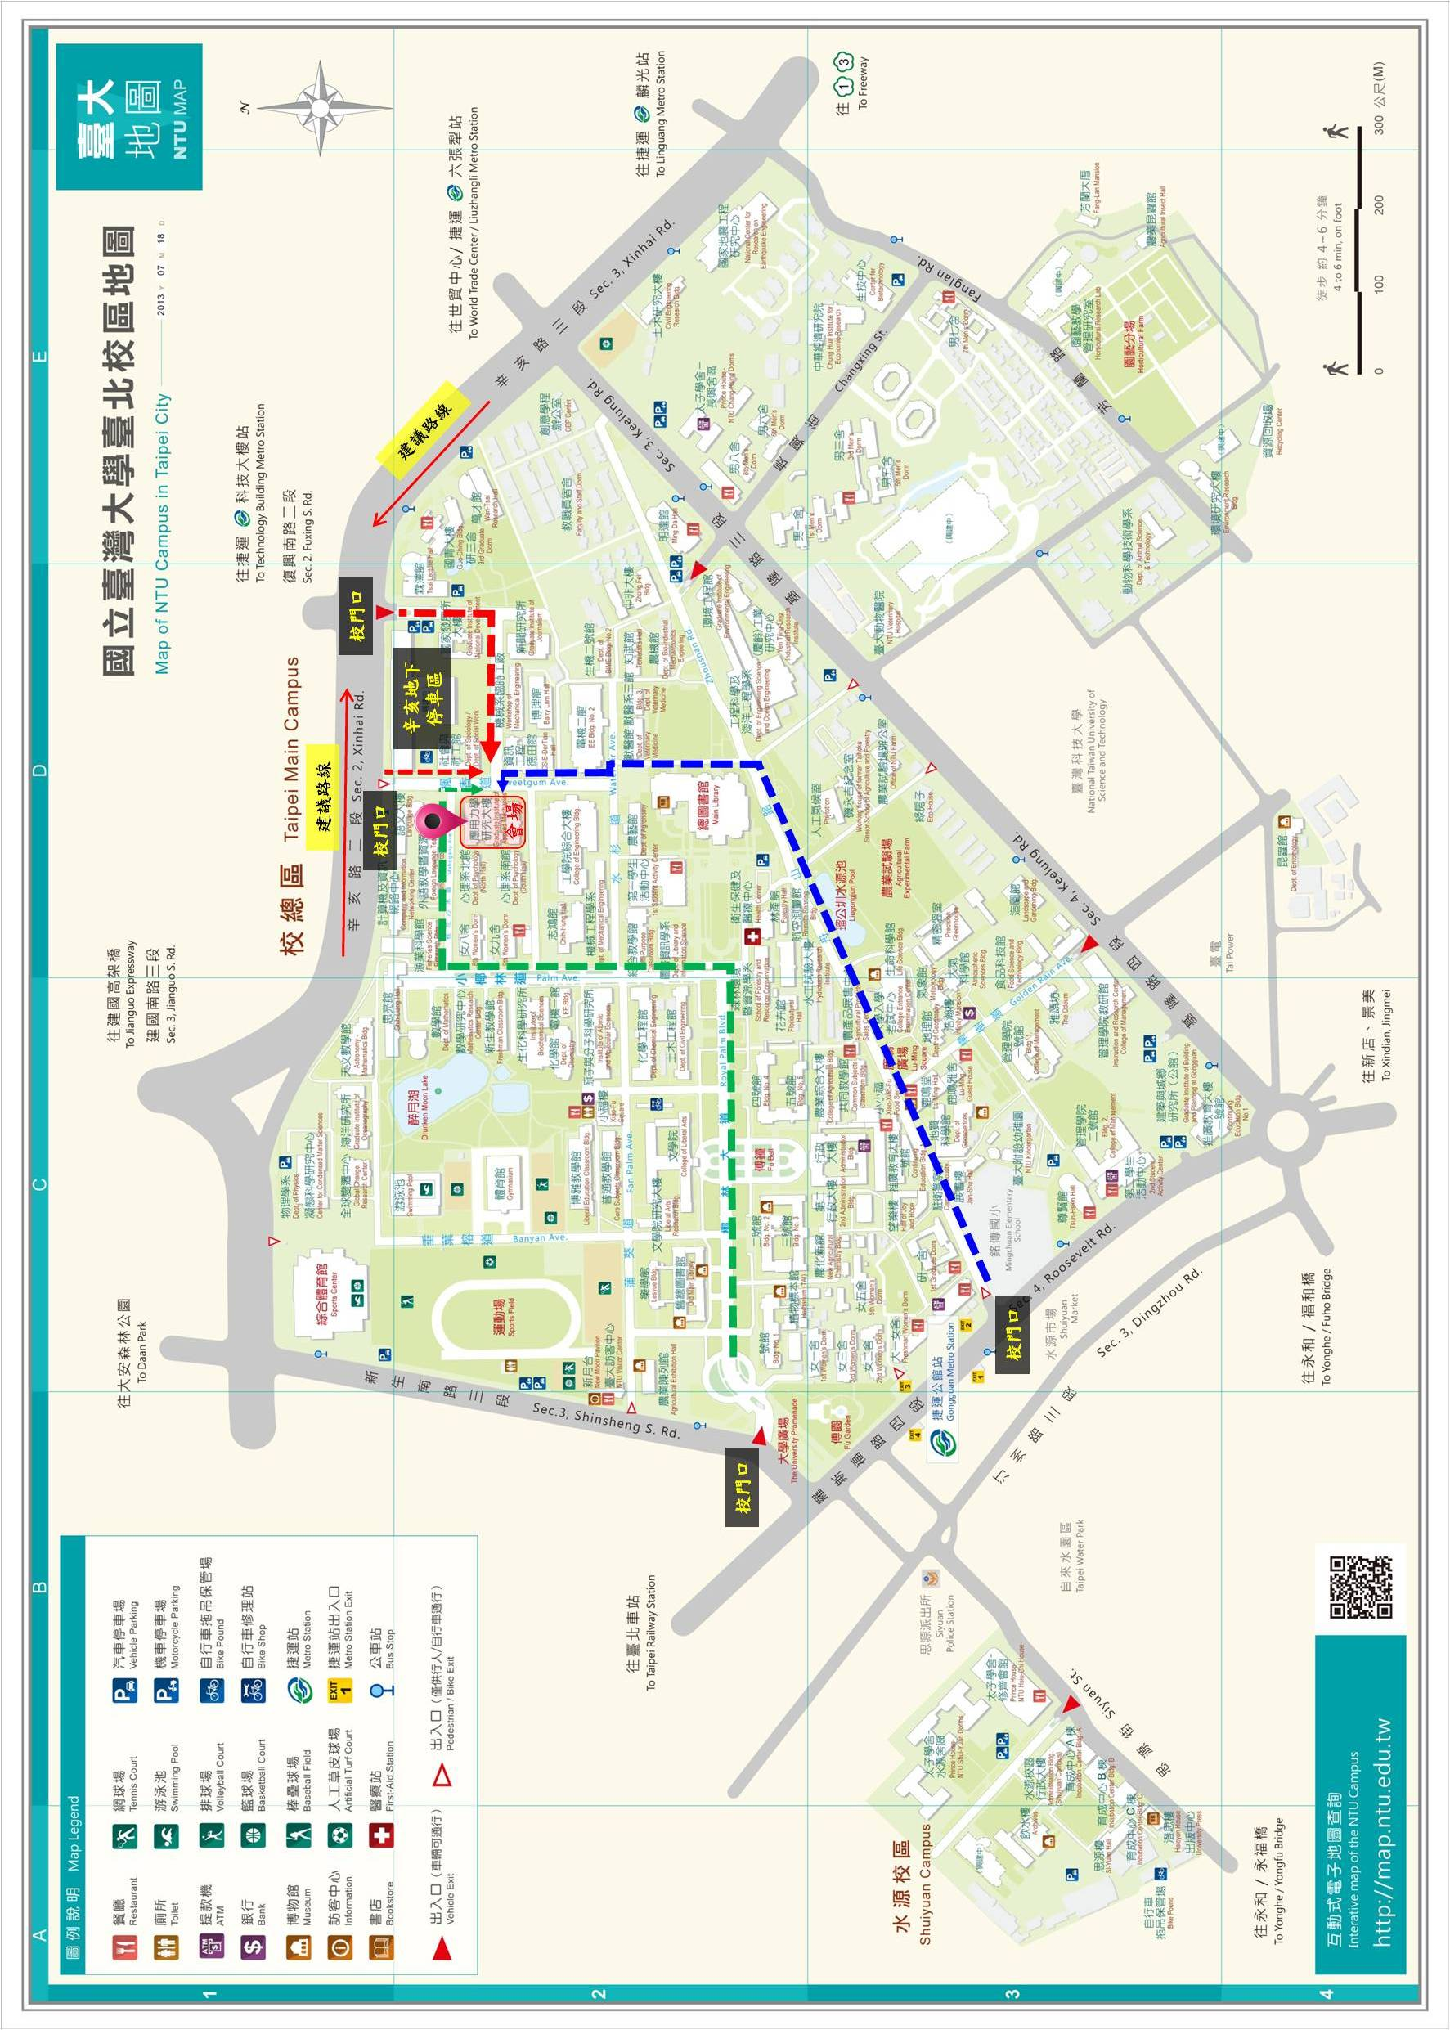

**高速公路橋梁耐震評估補強工程技術研討會報名表**

**Workshop on Seismic Assessment and Retrofit Techniques for Freeway Bridges**

**時間：2014年6月3日星期二 (全天)**

**地點：國立臺灣大學應用力學研究所會議廳**

|  |  |  |  |  |
| --- | --- | --- | --- | --- |
| *姓名 |  | | *身分證號碼 |  |
| 服務單位 |  | | 職稱 |  | |
| *連絡電話 |  | | *行動電話 |  | |
| *電子信箱 |  | | | | |
| *通訊地址 |  | | | | |
| *技師訓練積分登錄 | □需要；技師科別： | | | □不需要 | |
| *公務人員終身學習  訓練時數登錄 | □需要 | □不需要 | | | |
| *中午用餐 | □葷食 | □素食 | | | |
| 附註 |  | | | | |

*為必填欄位，請務必以正楷填寫清楚。

※本研討會已陳報行政院公共工程委員會及行政院人事行政局核定；全程與會之專業技師和公務員，依據當日會場本人親簽之「**簽到／簽退記錄**」，由主辦單位進行會後之「技師訓練積分」以及「公務人員終身學習時數」線上登錄作業。

※報名者將於報名後7天收到E-mail通知，如未收到者，請電洽聯絡人。完成報名之後，若因故無法出席，主辦單位會將研討會資料依照通訊地址寄發，所有繳交款項恕不退還。

報名方式：

填妥本報名表後，先行E-mail(szuhan1977@gmail.com)，再將已繳費完畢之劃撥收據(註明姓名與身分證字號)，傳真至(FAX：02-2922-9207)，始完成報名手續。

※本研討會報名截止日期：103年5月25日

繳費方式：請於**5**月**25**日前，郵政劃撥至帳號「**50217190**」，戶名「**路斯國際工程有限公司**」。

聯絡人：楊斯涵小姐(電話0910-215946)。